Мищенко Христина Александровна

Урок № 7 Химия 10 класс 14.10.2022

Тема урока: Применение алкенов. Получение алкенов. Правило Зайцева.
Цель урока: изучить способы получения и области применения алкенов.

Добрый день, дорогие учащиеся 10 класса!
В рабочей тетради запишите число и тему урока.

- Теоретический материал.
Изучите предложенный материал и составьте краткий конспект:
Рассмотрите области применения алкенов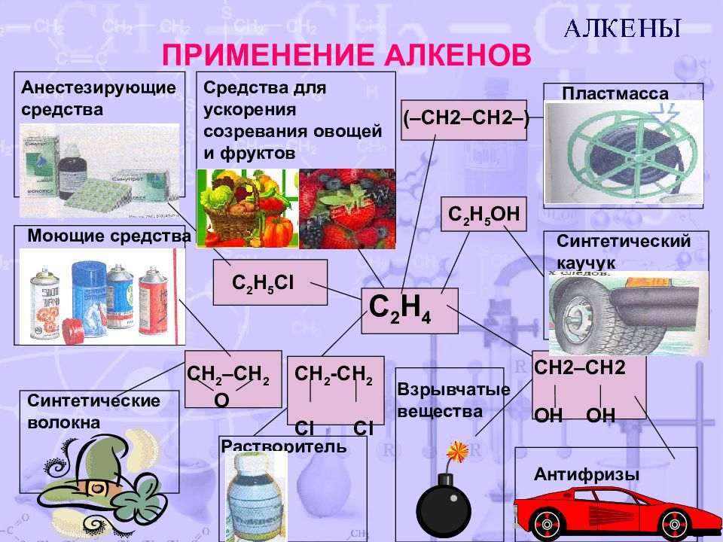:

Просмотрите видео о способах получения алкенов: https://youtu.be/r9bryMQc41c
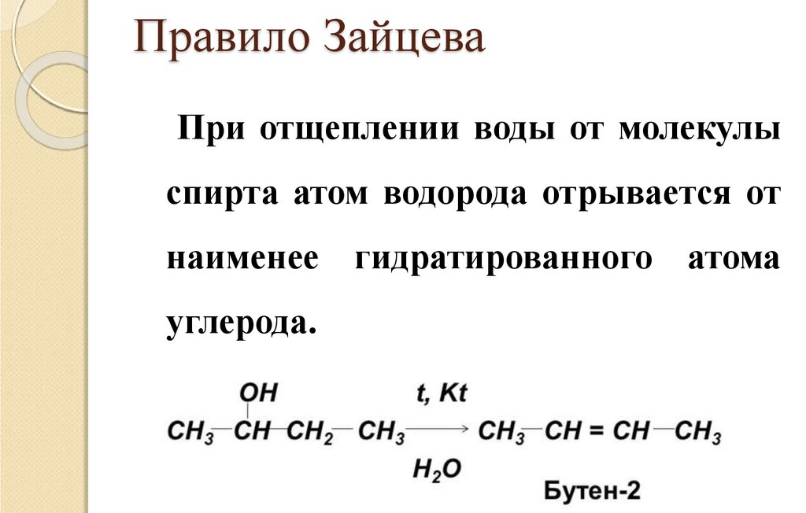

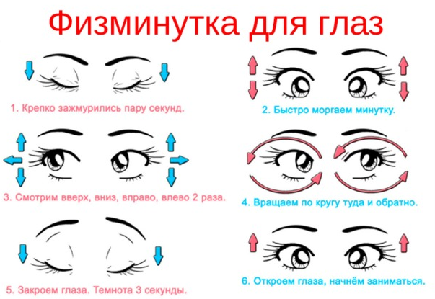

- Закрепление материала.

Посмотрите видео: https://youtu.be/uFhrni5bif4
https://youtu.be/C4sC7JSmYXk

- Контроль знаний.

Ответьте устно на вопросы:
- Какие вещества называют углеводородами?
- Назовите общую формулу алкенов.
- Перечислите первые 10 гомологов алкенов.

- Домашнее задание.

- Изучите материал §11.
- Выполните задание 3,5 на странице 54.

Спасибо за урок!

Выполненные задания в тетрадях, фотографируйте и пересылайте в https://vk.com/kristina_mishenko, kristina.mishchenko.1995@mail.ru для проверки.

